Дизайн ZWaveLight

ZWave

2021

Оглавление

Условные обозначения 2

Основные элементы управления 3

Устройства/Devices 4

Grid 4

Settings 6

Комнаты/Locations 8

Grid 8

Settings 9

Уведомления/Notifications 10

Настройки/Settings 11

# Условные обозначения

*@Admin* – Доступно только для администратора. Скрыто для обычного пользователя

*@Optional* – Отсутствует для некоторых элементов

*@Mobile* – Для мобильно отображения

*@Deprecated* – будет удалено

# Основные элементы управления

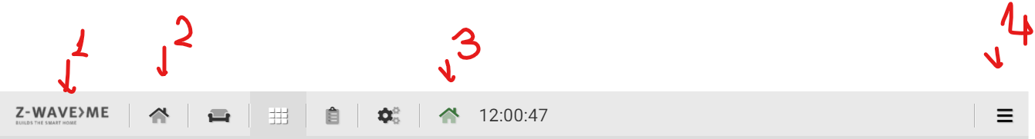

1 desktop Tooltip [smart Home 3.14]

3. Статус сети цвет – зеленый/красный = online/offline, иконка – тип подключения (локальное/интернет). Сейчас скрыто для мобильной версии.

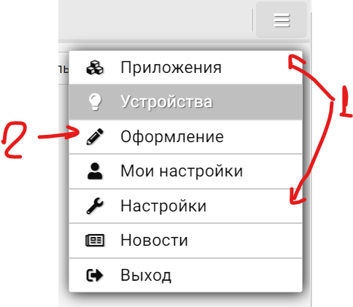

2 desktop Меню [smart Home 3.14]

1. *@Admin*
2. *@Deprecated*

# Устройства/Devices

## Grid

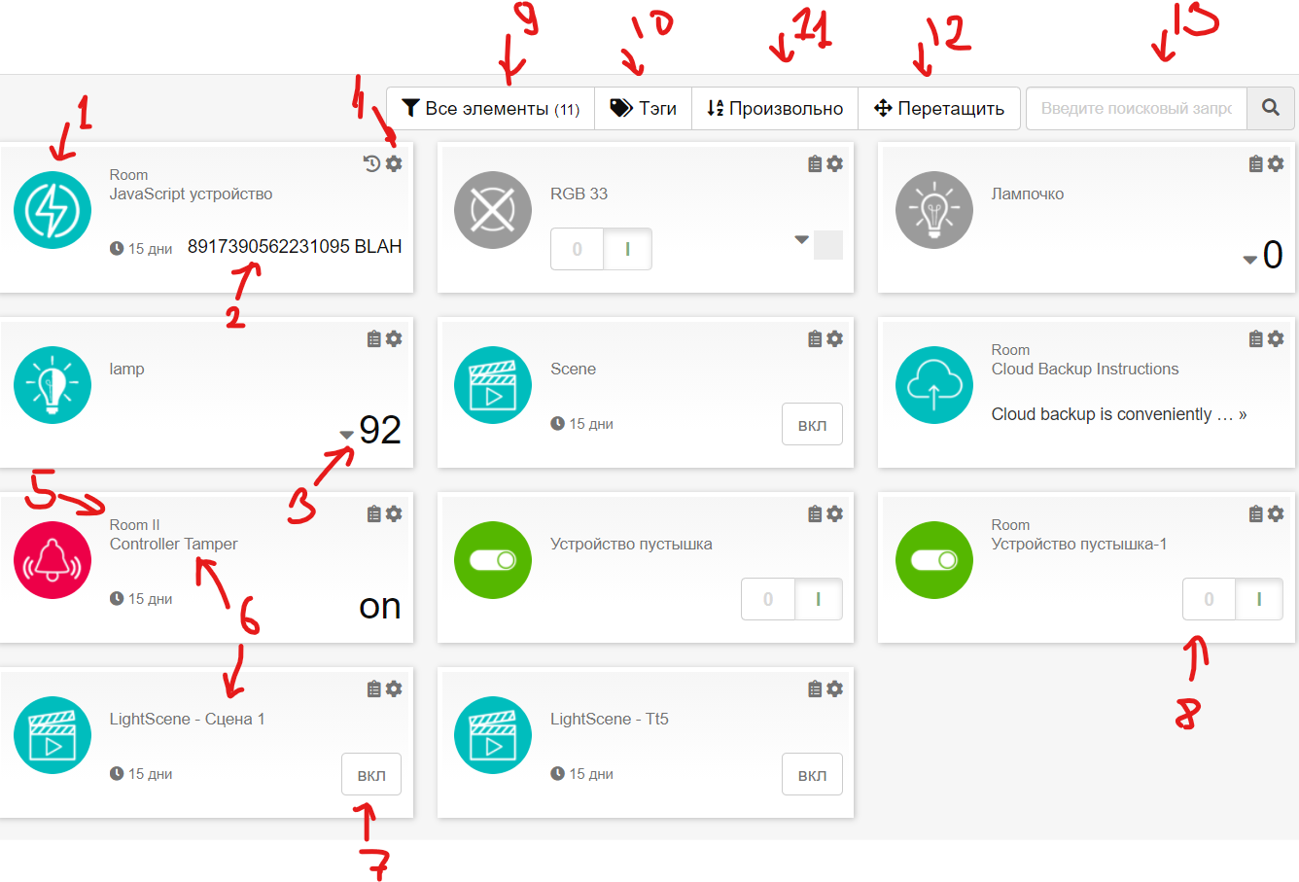

3 desktop Общий вид устройств (rooms/elements/dashboard) [smart Home 3.14]

1. *@Mobile*
2. *@Mobile @Optional*
3. По клику новое окно с подробными настройками [6]
4. *@Optional* ссылки на историю, отображение что элемент скрытый, графики, *@Mobile* (сейчас по долгому нажатию) настройки элемента[5] и т.д.
5. *@Optional* Название комнаты если она установлена
6. *@Mobile* Название устройства
7. *@Optional* кнопки управления
8. *@Mobile* кнопки управления
9. *@Mobile* Сортировка элементов по типу
10. *@Mobile* Сортировка элементов по тэгам
11. *@Mobile* Порядок сортировки
12. *@Admin* *@Mobile* Изменение порядка для пользовательской сортировки [4]
13. *@Mobile* Поиск по устройствам

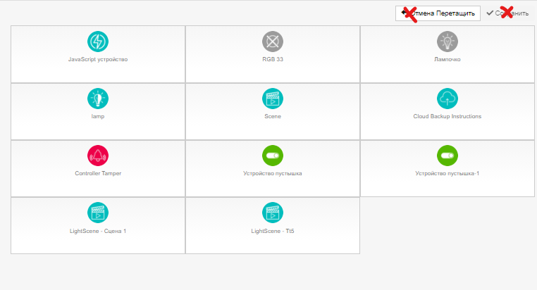

4 desktop Настройка порядка элементов [smart Home 3.14]

Кнопки сохранить и отмена *@Deprecated* предлагаю крестик для закрытия, изменяя применяются стразу

## Settings

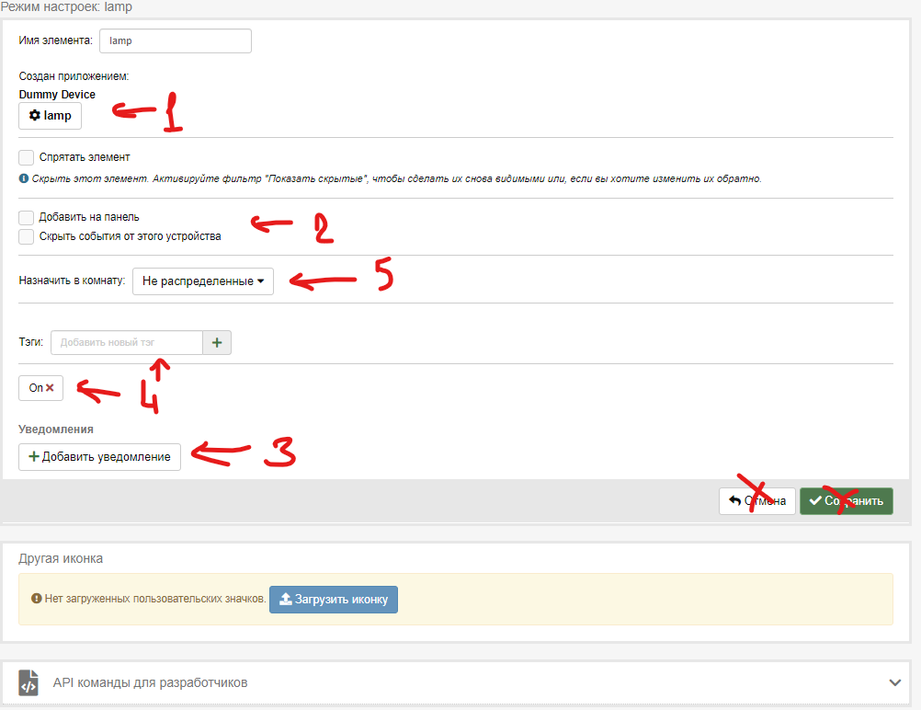

5 desktop Окно настроек устройства [smart Home 3.14]

Кнопки сохранить и отмена *@Deprecated*

Список для *@Mobile*

1. Ссылка на родительское/зависимое устройства
2. Чекбоксы настроек
3. Дополнительный контент по нажатию
4. Tags предлагаю изменить на [*6*]
5. DropDown Select

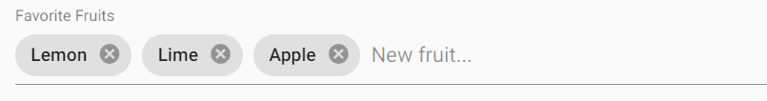

6 Chips

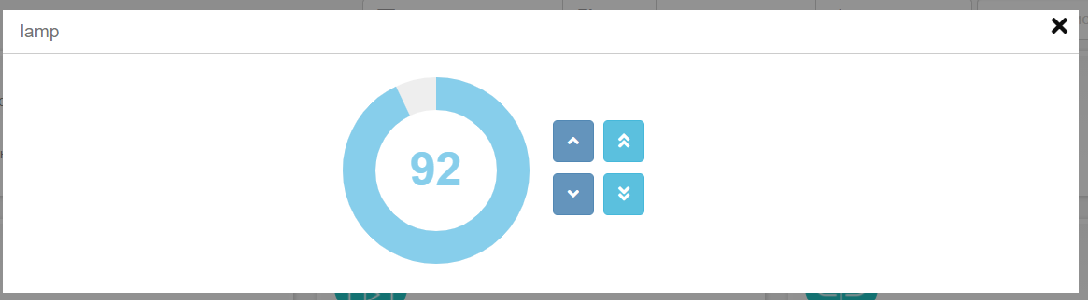

7 desktop Управление multySwich элементом [smart Home 3.14]

Мне этот понравился

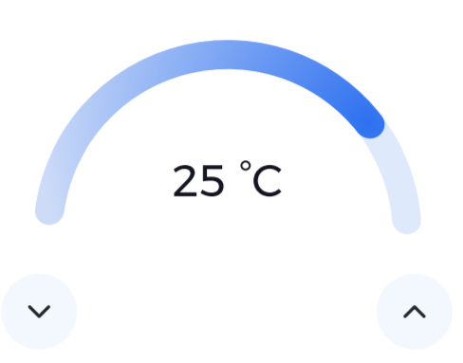

Еще нужны для термостатов, управления светом

# Комнаты/Locations

## Grid

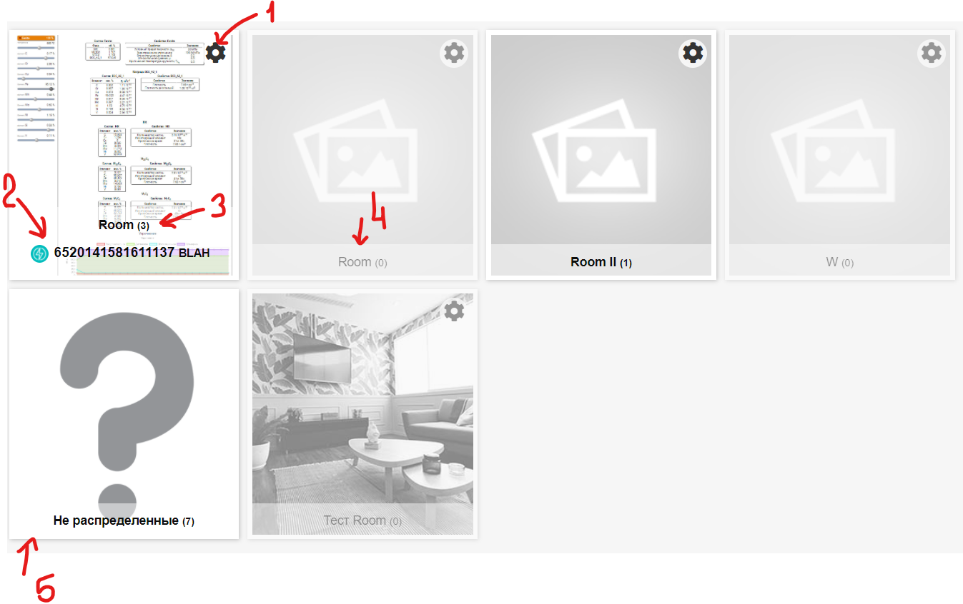

8 desktop Общий вид всех комнат [smart Home 3.14]

1. *@Admin* Настройки комнаты
2. *@Mobile @Optional* Данные с датчиков
3. *@Mobile* Название комнаты
4. Название комнаты, когда нет устройств в комнате
5. *@Optional* Пул не установленных устройств

Добавление новой комнаты можно сделать на этом же экране

## Settings

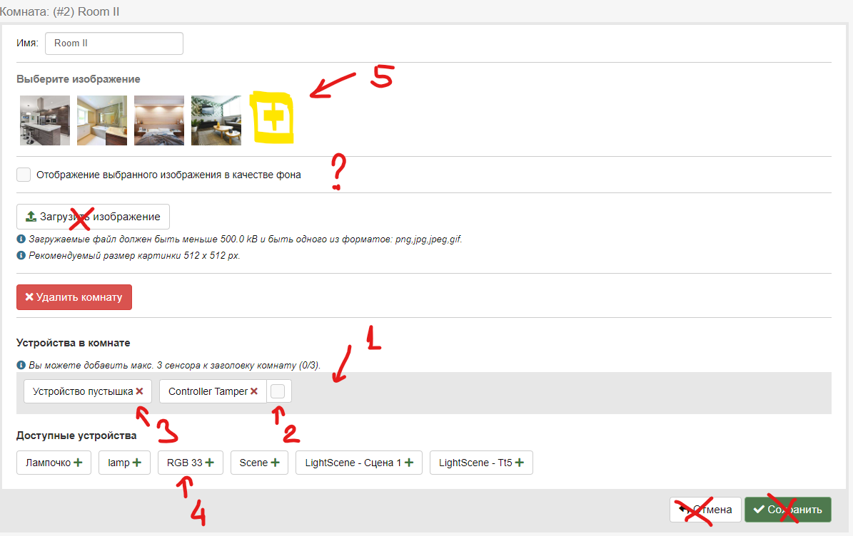

9 desktop Настройка комнаты [smart Home 3.14]

1. Устройства в комнате
2. Доступен сенсор на [8]
3. Удалить элемент
4. Добавить из списка
5. Вместо кнопки сделать возможность заражать свою картинку и удалять ее

Кнопки сохранить и отмена *@Deprecated*

# Уведомления/Notifications

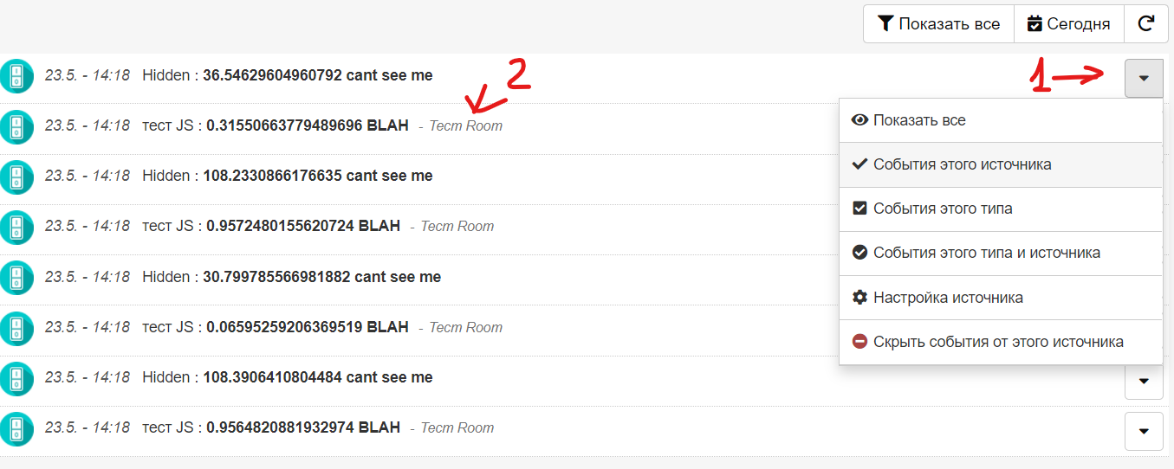

10 desktop Уведомления [smart Home 3.14]

# Настройки/Settings

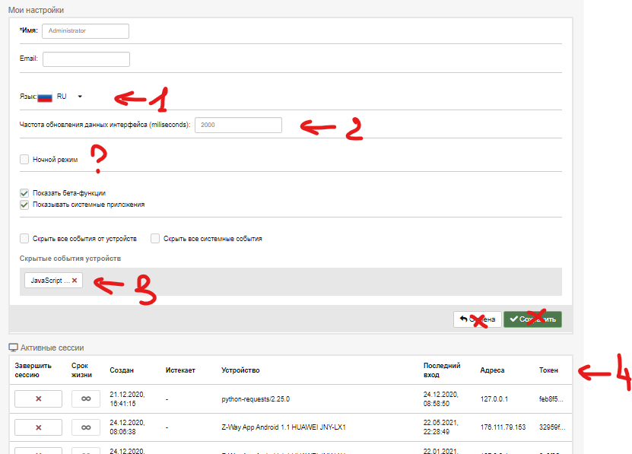

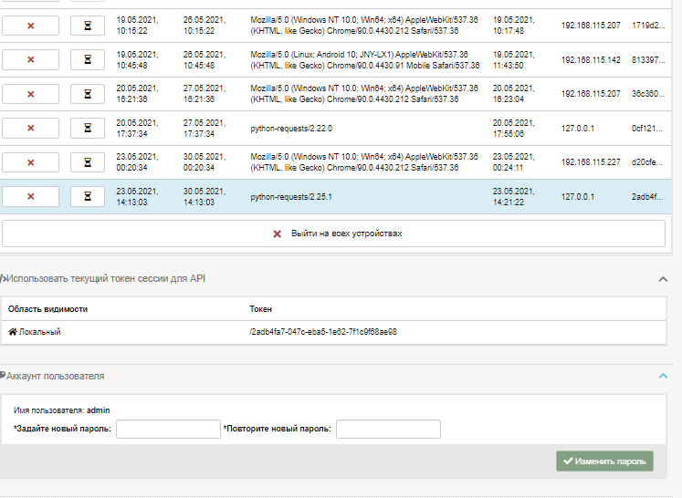

11 desktop Настройка данных пользователя [smart Home 3.14]

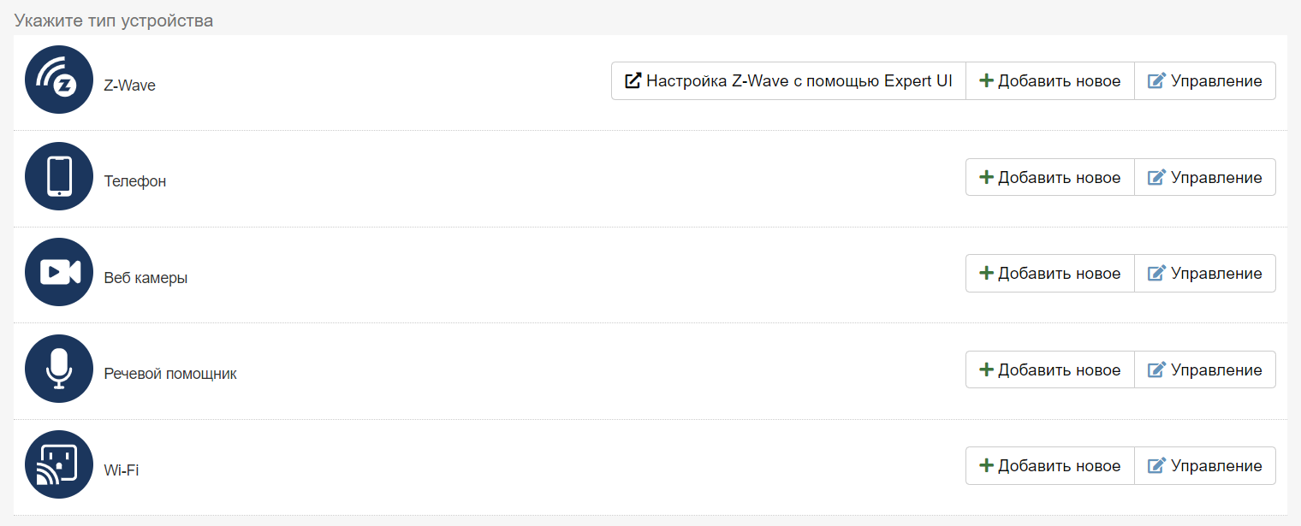

12 desktop Добавление новых устройств [smart Home 3.14]

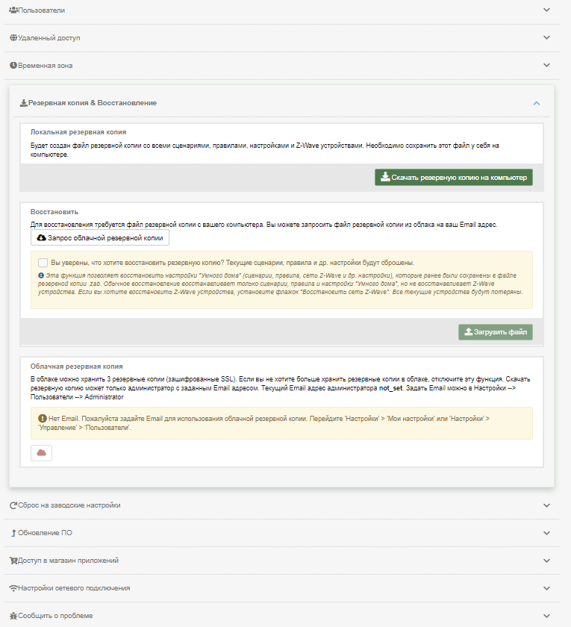

13 desktop Настройки приложения [smart Home 3.14]